體育組 班際籃球賽說明

1. **籃球: (04/20-04/24辦理)**
   1. 參加對象:國八、高二，(參賽班級限制:男9名、女9名，含候補選手、志工同學)。
   2. 地點:戶外籃球場。
   3. 時間:高二、國八皆於12:10分至籃球場地開賽。
   4. ***參賽班級請提前一節課，進行例行體溫量測完畢後參賽。***
2. **管制措施**
   1. **當天參賽班級請於第三節下課至三棟1樓體育組領取號碼衣，供參賽同學於第四節下課穿著至比賽場地。**
   2. 各參賽班級請由**兩側①、② 出入口**，並穿著號碼衣以方便辨識當日參賽同學。
   3. 如未穿著號碼衣不得出入比賽場地。
   4. **各場次開賽前，選手上下更替時仍需再次噴灑酒精消毒雙手。**
   5. 如未出場參賽，請務必將口罩戴上，若經替換下場後仍**建議**仍將口罩戴上。
3. **雨備**
   1. 賽事如遇天氣不佳，由國中部賽程為優先進入活動中心比賽，高二賽程則順延至第五節課辦理。
   2. 位置調整:由於賽事1-2節為女生，3-4節為男生，進入活動中心時1-2節時段，男生至二樓看台準備，3-4節時段，女生至二樓看台。

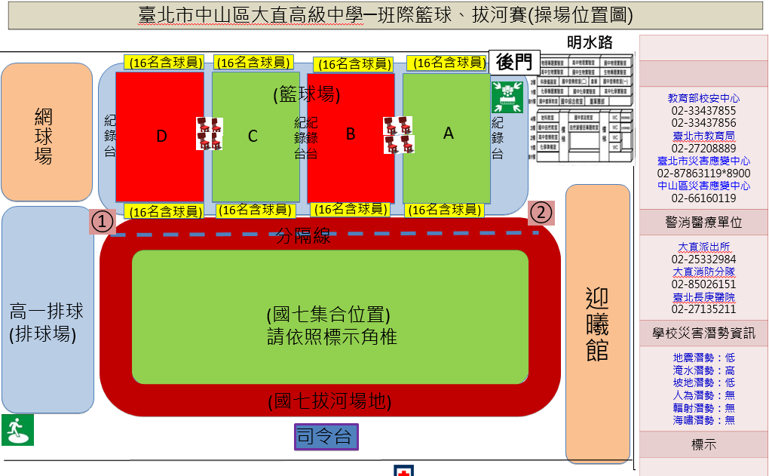

四、直播方式

1. 採用Google Meet方式連結，各班可使用學校申請Google帳號登入使用。
2. 可參考賽程、場次做選擇觀看連結場地。

A場地 B場地 C場地 D場地



A場地

<https://stream.meet.google.com/stream/61a4764f-0ca0-480d-ae18-7828cf096fe9?fbclid=IwAR0kDNkV0AMuSh_AJP3Rl6eO-R0Q-IPcdTQqgxX7bfc8ywzYLjOlRYijO-o>

B場地

<https://stream.meet.google.com/stream/92385f84-39f9-4e5a-b242-b0357065195e?fbclid=IwAR2G1V5bIaifFTaHujJjtlLnBUrC0wb9kH11U_yz_iP-YI9ZAhQvdtrgXMk>

C場地

<https://stream.meet.google.com/stream/880ede79-49f1-4cba-8906-8d5bd56b6dd7?fbclid=IwAR3eTkvL-hSqXzHWJbXO5w5ri5cLx2f94CSYfA-qKkFYPR0ErJm7F7eiYGk>

D場地

<https://stream.meet.google.com/stream/088d69c2-01d3-41f4-b59a-c294f2b56c31?fbclid=IwAR3BUK67TSc9uPw3QKv34YfoK7mrnl5xvfRJuxscklMMEKvJiWLc-XV0PdI>

※因避免群聚不開放觀賽，請各班導師協助幫忙宣，

並會協請生輔組維護比賽場地秩序。

